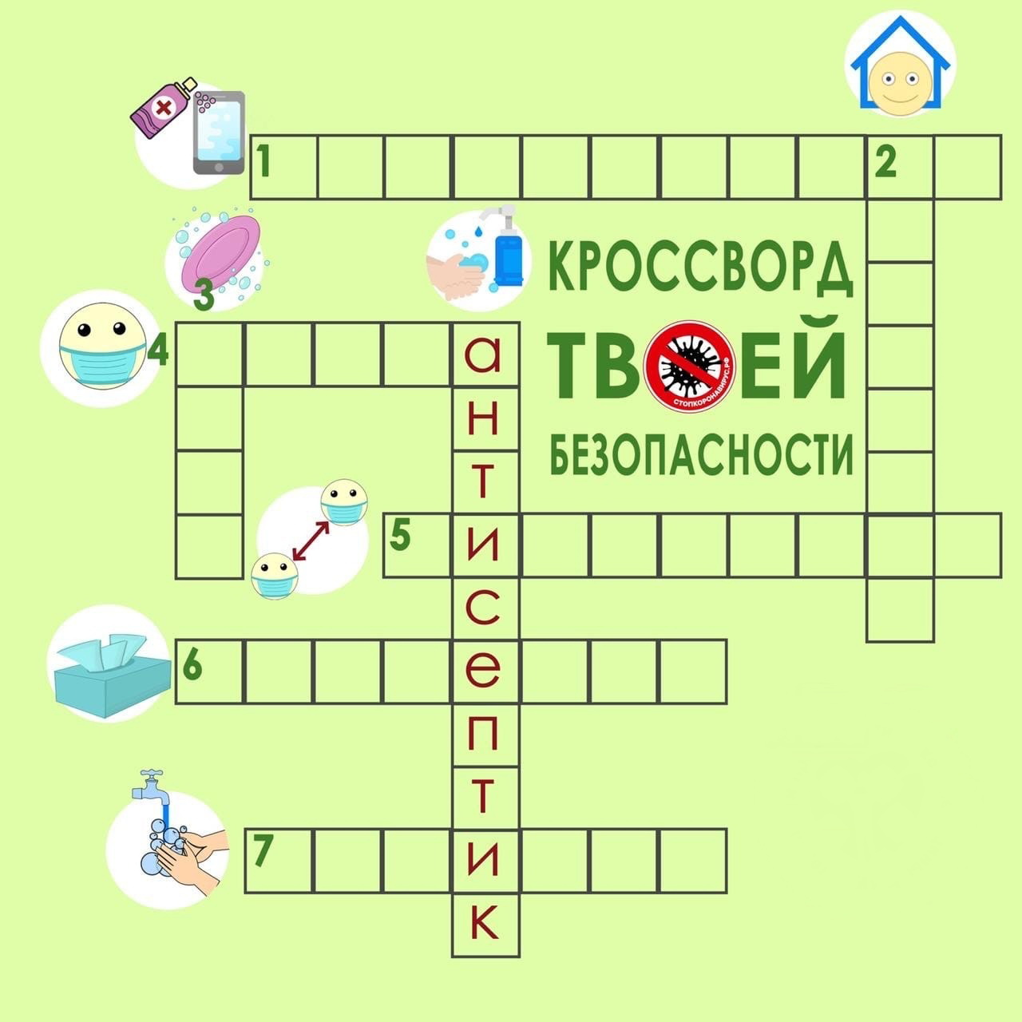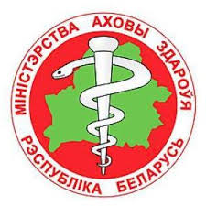

**УЗ «Могилевский областной центр гигиены, эпидемиологии и общественного здоровья»**

**УЗ «Могилевский областной центр гигиены, эпидемиологии и общественного здоровья»**

**Тираж 200 экз. г. Могилёв 2020 г.**

**Тираж 200 экз. г. Могилёв 2020 г.**